德思達科技有限公司 TEL:(02)8685-8085
Desk-Top Corporation FAX:(02)8685-3685
報 價 單
客戶名稱:
聯 絡 人: |  | 客戶編號:
電 話: |  | 報價日期:
傳 真: |  | 經 辦 人:
手 機: |  | 手 機:

品 名 | 規格 | 數量 | 單 價 | 總 價
桌上型熱風循環烤箱(立式) | DTO-42L-EP-200 | 壹台 | NT25,500.- | NT25,500.-
(無風烤箱兩用機)(由下到上垂直送風) |  |  |  | 以上金額未稅

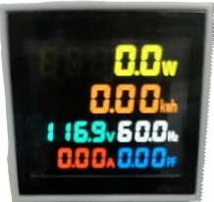
節能電表
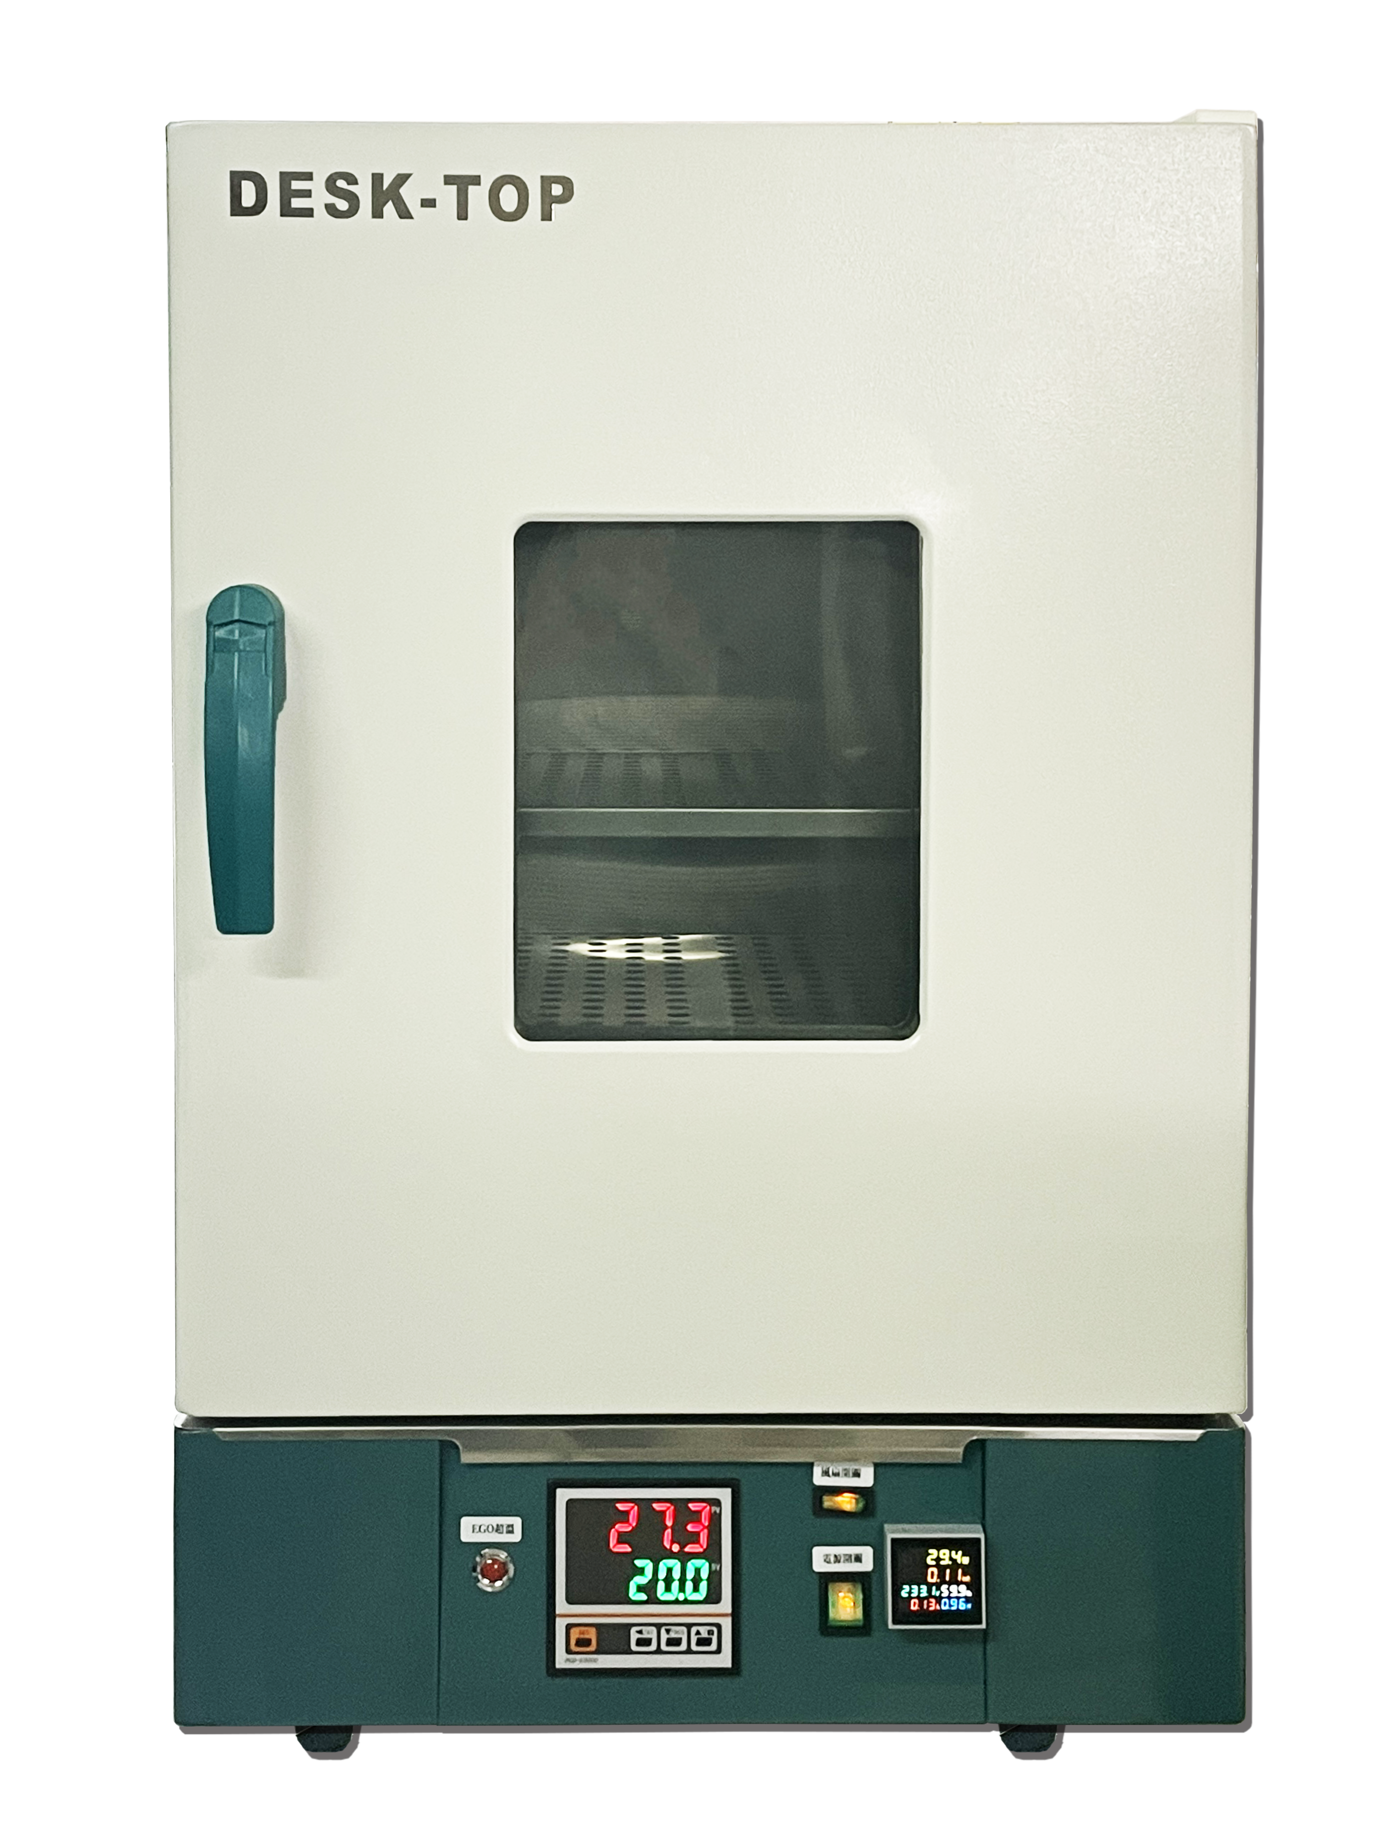

詳細規格
- 溫度範圍：室溫 + 15℃～200℃
- 控制精度：±0.3℃.
- 解析精度：0.1℃.
- 升溫速率: 5℃(max)
- 降溫速率:自然降溫
- 分怖誤差 : 室溫~100℃(±1.5℃), 100℃~200℃(±2℃). (空載,TAF標準9點分佈)
- 結構：
- 內箱尺寸：35 cm(W) × 35 cm(H) × 35 cm(D).
- 外箱尺寸：50 cm(W) × 70 cm(H) × 49 cm(D).
- 內箱材質：ＳＵＳ#不鏽鋼材質.
- 外箱材質：鋼板粉體塗裝烤漆.
- 保溫材質：高密度岩棉斷熱材及矽膠氣密裝置. (保溫層6cm)
- 附屬設備：
- 可調式不鏽鋼格柵2只, 層距4cm/層數5層
- 視窗.
- 計時器(計時範圍0~9999min).或(0~9999H)可切換
啟動計時/溫度到達設定值計時 可切換
正計時/倒數計時 可切換
- 電壓表,電流表,頻率表,功因表,瓦特表,瓦時計(用電度數表)
- 電路控制：

  - 採用EP型LED單段,按鍵式,溫度控制器,PID+ SSR之控制(即比例、積分、微分 ,可提高控制元件界面使用之壽命與穩定性.有PID值自動演算之功能,運轉測試完成時,具有警報告知之功能.停電記憶裝置二年.
  - 溫度SENSOR斷線蜂鳴器地警報
  - 計時器--不計時,開機計時,溫度到達才開始計時,三者可切換
  - 具有RUN執行,OUT輸出,ALM警報,AT自動演算-指示燈
  - 第一段控制器超溫蜂鳴器警報
  - 時間結束,蜂鳴器提示60秒(可設定),按任意鍵可取消
  - 高/低溫2組PID自動演算,高/低溫控制穩定
  - 溫度單位可切換: 攝氏/華式
  - 預約啟動: 預約時間範圍1~9999分鐘
  - 具線性溫度校正功能
  - 計時器功能
- 加熱器：採O-ＴＹＰＥ不鏽鋼電熱管1000W.
- 送風循環系統：採螺旋式循環風扇. (由下到上垂直送風)
- 安全裝置：
- 過電流快速保險絲
- 控制器第一段超溫保護
- E.G.O第二段超溫保護+指示燈
- 電源：單相 AC 220V 5A 60HZ. 電源線1.2米.
- 保固：1年
- 交貨期 : 30天(自收到訂金開始起算)
- 驗收期限 : 7天
- 交貨地點 : 到廠
- 付款方式 :
- 訂購時,50%訂金(現金) | - 交貨款50%,當月結T/T或期票
- 隨機資料 :
- 操作說明書
- 溫度9點分佈校正報告(可追朔TAF)------NT7,200,-(贈送)
- 人員操作訓練.
- Option: 費用另計
- 測試孔Φ50mm---------------------------------------NT1,500.-
- 測試孔Φ100mm--------------------------------------NT2,000.-
- 追加柵盤1只-----------------------------------------NT1,000
- 高溫300℃--------------------------------------------NT5,000.-
- CP型可程式溫度控制器,LED彩色按鍵式60段--------NT5,000.-
- BP型可程式溫度控制器,4.3吋彩色觸控+USB記錄裝置,20段/5組共100段
--------------------------------------------------------NT20,000.-
- 電源改110V(100℃以下)-----------------------------NT3,000-
- 電源改110V(100℃以上)-----------------------------NT6,000-
- 4”英吋可調,排風管接頭-------------------------------NT500
- 交貨地區:
新竹以北-免費
台中地區:加2000
台南地區:加3000
高雄地區:加4000
Webside: www.desk-top.com.tw email: sales@desk-top.com.tw
＊報價有效期1個月＊

